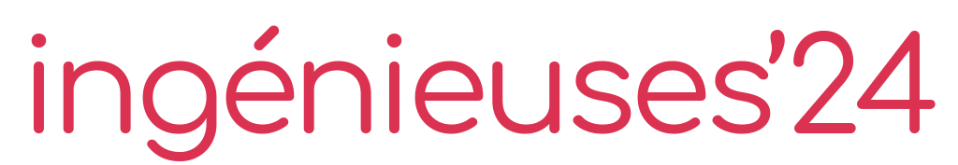

Fiche d’appel à candidatures
Prix de l’élève-ingénieure Afrique du Nord
–

Dans le cadre de l’opération Ingénieuses 2024, la Conférence des directeurs des écoles françaises d’ingénieurs et ses partenaires et soutiens récompenseront une élève-ingénieure en Afrique du Nord (Maroc, Algérie, Tunisie, Mauritanie) dont le parcours académique et les ambitions professionnelles constituent des exemples pour les jeunes générations. Ce prix, associé à une récompense de 500 € et d’un séjour à Paris pour assister à la cérémonie de remise des prix, a été cocréé avec l’Agence universitaire de la Francophonie.
L’objectif de ce prix est de démontrer que l’ingénierie est accessible à toutes et de valoriser le parcours d’étudiantes qui s’épanouissent dans leurs choix académiques et personnels.

— Critères de sélection

L’élève-ingénieure Afrique du Nord devra justifier d’une inscription et du suivi d’une formation en ingénierie dans un établissement d’enseignement supérieur algérien, marocain, tunisien ou mauritanien membre de l’AUF.

Plusieurs critères seront évalués, sans qu’il soit nécessaire que les candidates les remplissent tous pour présenter leur candidature : un bon parcours académique, des actions qui attestent d’une mobilisation en faveur de l’égalité des genres, des expériences en matière de bénévolat (activités de promotion des études et métiers d’ingénieur, activités associatives), etc.
Les candidates devront exposer, via un texte de 1 500 signes maximum (environ 250 mots) leur vision de l’égalité des genres, des questions de stéréotypes de genre, de la problématique de l’orientation des jeunes filles. Ce texte sera un condensé de leurs connaissances et un témoignage de leur expérience.
La présente fiche candidature devra impérativement être accompagnée d’un CV à jour et d’une preuve de votre inscription dans un établissement membre de l’AUF en Afrique du Nord. Si les candidates le souhaitent, elles pourront fournir des documents (brochures, photos, témoignages, etc.) illustrant leur investissement personnel, associatif ou académique. Toutes les actions en faveur de la valorisation des filières et des métiers de l’ingénierie et de la promotion de l’égalité des genres seront considérées comme un atout par les membres du jury.

— Évaluation des dossiers

Les dossiers seront évalués par le jury composé de membres et d’experts de l’Agence universitaire de la Francophonie – Afrique du Nord.
La lauréate retenue sera informée par e-mail au mois d’avril 2024 et révélée lors de la cérémonie de remise des prix d’Ingénieuses, qui se tiendra en présentiel à Paris le 16 mai 2024. Elle recevra une récompense d’une valeur de 500 € et d’un séjour à Paris pour assister à la cérémonie.

La présente fiche de candidature est à retourner complétée avec un CV à jour et les éventuels documents complémentaires sur l’espace de dépôt dédié sur le site de l’opération Ingénieuses.

La date limite de dépôt des projets est fixée au 8 mars 2024.

Pour toute question, veuillez-vous référer à la foire aux questions consultable sur le site Internet de l’opération.
Vous pouvez également écrire à l’adresse ingenieuses@cdefi.fr.

Fiche de candidature
Prix de l’élève-ingénieure Afrique du Nord

Nom et prénom

Coordonnées
Adresse postale :
Tél. :
E-mail :
Réseaux sociaux (facultatif) :

Formation d’ingénierie en cours
Établissement :
Adresse postale de l’école :
Filière :
Année d’études :

Activités extra-scolaires (investissement associatif, loisirs, passions, etc.)

Exercice textuel (en 1 500 signes / 250 mots maximum)
Décrivez votre vision de l’égalité des genres, des stéréotypes de genre et de l’orientation des jeunes filles :

— Documents à joindre

La présente fiche candidature doit impérativement être complétée par un CV à jour et d’une preuve de votre inscription dans un établissement membre de l’AUF en Afrique du Nord, à transmettre dans le champ « Documents complémentaires » sur l’espace de dépôt des candidatures.

Afin de permettre aux jurys d’évaluer au mieux votre dossier, vous pouvez également joindre des documents complémentaires venant étayer votre profil. Il peut s’agir de projets ou réalisations, liens, articles de presse, ou de tout autre document que vous jugez pertinent.

En remplissant ce document, j’autorise la CDEFI et l’AUF à :
- conserver mes coordonnées et les documents fournis en complément, pendant toute la durée du concours 2024 ainsi que de l’édition 2025 (vous avez la possibilité de demander leur suppression à tout moment en écrivant à ingenieuses@cdefi.fr et maghreb@auf.org) ;
- conserver ces données personnelles, exclusivement dans le cadre des archives du concours, sans aucune possibilité de divulgation à un tiers ;
- communiquer mon nom et mon école dans les médias et sur leurs supports de communication ;
- m’identifier au sein des publications relatives à Ingénieuses sur les différents réseaux sociaux de la CDEFI, de l’AUF et d’Ingénieuses.

Enfin, la CDEFI et l’AUF s’engagent à me demander l’autorisation préalable pour toute mise en relation avec un média dans le cadre d’une interview écrite, enregistrée en audio ou en vidéo.

Fait à :
Date :
Signature (manuscrite ou électronique) :

